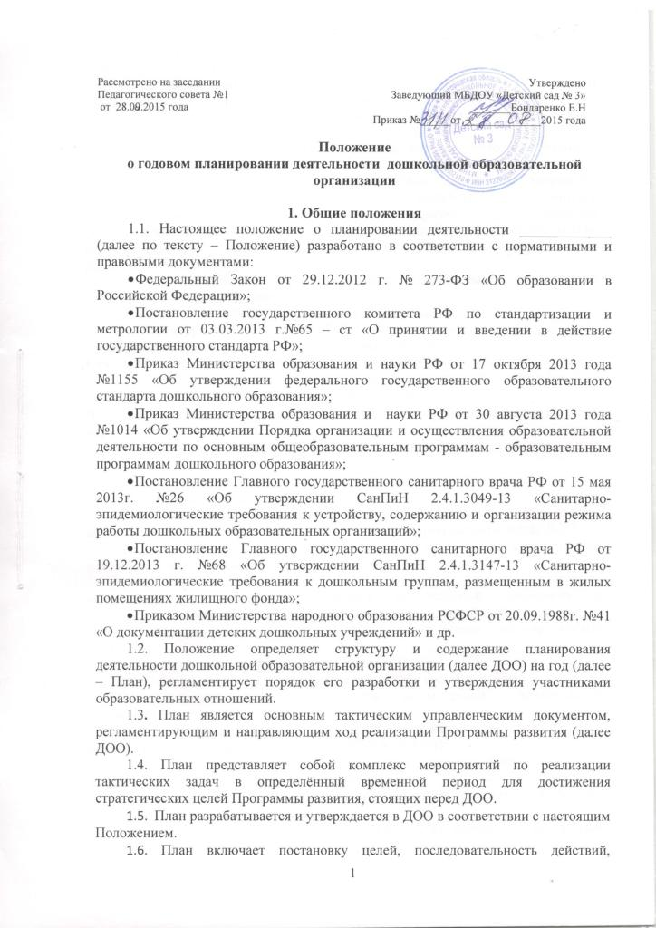

прогнозирование результатов при следующих условиях:
- знание уровня, на котором находится деятельность в момент планирования;
- четкое представление об уровне, на который она должна быть поднята к концу планируемого периода;
- выбор оптимальных путей и средств, которые позволяют перевести работу ДОО на новый уровень.
1.7. Планирование формируется посредством анализа и творческой переработки как собственного, так и изученного внешнего опыта, грамотной оценки достоинств и недостатков возможных вариантов, выбора наиболее оптимального из них, определения путей, средств, методов и сроков достижения поставленных целей, а также распределения ответственности и формирования реальной системы контроля.
1.8. Содержание Плана определяется полученными результатами предыдущего этапа деятельности.
2. Структура и содержание Плана
2.1. Структура Плана определяется ДОО самостоятельно.
2.2. Структура Плана включает следующие разделы:
I часть. Планирование деятельности ДОО на учебный год (сентябрь – май)
- Анализ конечных результатов деятельности за прошедший учебный год.
- Планирование деятельности на новый учебный год.
II часть. Планирование деятельности ДОО на летний оздоровительный период (июнь – август)
- Анализ результатов деятельности за прошедший летний оздоровительный период.
- Планирование деятельности на летний оздоровительный период.
2.3. Содержание Плана должно:
- обеспечивать преемственность с результатами и проведённым анализом реализации Плана предыдущего периода и Программы развития ДОО;
- обеспечивать решение поставленных задач в ходе реализации намеченных мероприятий;
- отвечать специфике, традициям ДОО и запросам участников образовательных отношений, учитывать региональный компонент и соответствовать современным тенденциям развития дошкольного образования.
2.4. Титульный лист – структурный элемент Плана, представляющий сведения:
- наименование ДОО, дата составления Плана;
- название Плана и временной промежуток его реализации;
- сведения о принятии Плана (кем и когда принят в соответствии с Уставом);
- отметка об утверждении Плана (ФИО и должность руководителя ДОО, реквизиты документа в соответствии с ГОСТР 6.30-2003);
- название населенного пункта, в котором находится ДОО;
Титульный лист считается первым, но не нумеруется.
2.5. Содержание Плана включает наименование раздела с указанием соответствующей его началу страницы.
2.6. Краткая информация об особенностях ДОО раскрывает актуальные моменты на соответствующем этапе его развития.
2.7. Анализ конечных результатов деятельности ДОО за предыдущий период деятельности включает в себя следующие разделы:
- Состояние здоровья детей, заболеваемость детей, суммарные данные по группам здоровья для организации специальной лечебно-профилактической работы, закаливания, организации рационального питания и др.
- Результаты развития детей дошкольного возраста, связанные с оценкой эффективности педагогических действий и лежащих в основе планирования образовательного процесса (Результаты педагогической диагностики как оценки индивидуального развития детей, необходимой педагогу, для получения «обратной связи», построения образовательной траектории или коррекции развития ребенка в рамках профессиональной компетенции педагога).
- Анализируется деятельность по обеспечению преемственности целей, задач и содержания образования, реализуемых в рамках образовательной программы дошкольного образования (результаты диагностики развития детей, поступающих в школу); анализ успеваемости выпускников дошкольной образовательной организации, окончивших 1-4 класс.
- Анализ результатов повышения квалификации и аттестации педагогов, заявки педагогов на методическую помощь на следующий год, системы методической работы. Анализируется научно-методическая обеспеченность образовательного процесса. Анализируется соответствие квалификации педагогических работников дошкольного образования.
- Анализируется система работы с родителями (законными представителями) по обеспечению педагогической поддержки семьи и повышения компетентности родителей (законных представителей) в вопросах развития и образования, охраны и укрепления здоровья детей (по результатам анкетирования родителей); выполнение планов совместной деятельности дошкольной образовательной организации и школы; результаты социального партнерства.
- Анализируется создание благоприятных условий развития детей в соответствии с их возрастными и индивидуальными особенностями, результативность административно-хозяйственной деятельности, проводится оценка материально-технических и медико-социальных условий пребывания детей в МАДОУ.
- 2.8. По каждому разделу делаются общие выводы в соответствии с требованиями основных нормативных документов, выявляются тенденции, причинно-следственные зависимости недостатков, определяются резервы планирования деятельности на предстоящий период.
- 2.9. В завершении итогового анализа обобщаются результаты, как положительные, так и отрицательные. Указываются основные проблемы, возникшие в ходе выполнения задач и основных направлений, констатируется степень реализации задач Плана предыдущего периода.
- 2.10. На основании проведённого анализа формулируются ведущие задачи деятельности на предстоящий период, исходя из анализа работы и основных нормативных документов, определяющих организацию дошкольного образования на данном этапе.
- 2.11. Планирование деятельности на предстоящий период раскрывает направления деятельности, содержание основной деятельности, с указанием ответственных, сроков и контроля исполнения (либо формируемого по итогам документа).
- 2.12 Планирование направлений, содержания и реализации деятельности осуществляется в соответствии с нормативно – правовыми документами системы дошкольного образования.
- 2.13. Планирование каждого раздела предусматривает формулировку цели, исходя из федерального государственного образовательного стандарта дошкольного образования и с учётом целей и задач реализуемой Программы развития ДОО.
- 2.14. Планирование состоит из следующих разделов:
- Обеспечение здоровья и здорового образа жизни, охраны и укрепления физического и психического здоровья детей, в том числе их эмоционального благополучия, раскрываемого через мероприятия обеспечивающие: качество медицинского обслуживания, систему рационального питания, систему физкультурно-оздоровительных мероприятий, закаливания, систему комфортной развивающей предметно - пространственной среды с учетом работы с детьми с ограниченными возможностями здоровья, создание необходимой психологической среды, систему работы по обеспечению безопасности жизнедеятельности детей и сотрудников, охрану труда.
- Обеспечение равных возможностей для полноценного развития каждого ребенка в период дошкольного детства, объединения обучения и воспитания в целостный образовательный процесс, раскрываемого через мероприятия по организации образовательного процесса в соответствии с образовательной программой и с учетом основных нормативных документов определяющих особенности дошкольного образования в современных условиях.
- Организация коррекционной работы и/или инклюзивного образования с детьми с ограниченными возможностями здоровья, в содержание которой включаются мероприятия, направленные на
решение задач образовательной программы дошкольного образования в соответствии с ФГОС ДО и с учетом создания условий в группах комбинированной и компенсирующей направленности, с перечнем мероприятий, обеспечивающих удовлетворение особых образовательных потребностей детей с ограниченными возможностями здоровья, прописываются мероприятия, направленные на совершенствование коррекционной работы, в т.ч. разработка методических рекомендаций (по адаптации, организации работы по разработке индивидуальных карт развития, разработке адаптированной программы и т.д.).
- Организация необходимой предметно-пространственной развивающей образовательной среды, учитывающий требования п.3.3. «Требования к развивающей предметно – пространственной среде» ФГОС ДО, так же реализацию по данному направлению задач Программы развития ДОО.
- Организация инновационной деятельности в образовательном процессе (при наличии федеральных, региональных площадок описывается тема, цель, этапы, направления работы с указанием мероприятий, мониторинговые исследования).
- Организация смотров-конкурсов, досуговой деятельности, представленные перечнем мероприятий с учетом традиций развития ДОО, регионального компонента, условий для обеспечения сетевого взаимодействия с социальными партнерами.
- Обеспечение преемственных целей, задач и содержания образования, реализуемых в рамках образовательных программ через обеспечение равных стартовых возможностей для обучения детей в образовательной организации начального общего образования, формирование положительного интереса выпускников к обучению, снижение адаптационного стресса, ориентированное на формирование у детей дошкольного возраста предпосылок к учебной деятельности на этапе завершения ими дошкольного образования.
- Научно-методическое и кадровое обеспечение образовательного процесса, основанное на повышении профессиональной компетентности педагогов, планируемого в соответствии с современными требованиями нормативных документов.
- Взаимосвязь ДОО с семьей, школой и другими организациями, предусматривающая сотрудничество с родителями (законными представителями) и социальными партнерами посредством использования различных форм взаимодействия.
- Создание благоприятных условий развития детей в соответствии с их возрастными и индивидуальными особенностями, укрепление материально-технической и финансовой базы ДОО, предусматривающее реализацию направлений по модернизации, реконструкции, оснащению материально – технической базы ДОО, улучшению условий труда, ориентированных на выполнение основных нормативных документов, образовательных программам дошкольного образования.
3. Порядок разработки и утверждения Плана
3.1.Основанием разработки Плана является принятие решения Педагогического совета, закрепленного приказом по ДОО.
3.2. В формировании Плана принимает участие рабочая группа, состоящая из числа сотрудников ДОО, ответственных за реализацию компонентов Плана: заведующий, старший воспитатель, старшая медицинская сестра, заместитель заведующего по ХР, председатель профкома, педагоги-специалисты.
3.3.План проходит обязательный этап рассмотрения, обсуждения сотрудниками ДОО и принятия на Педагогическом совете.
3.4.На основании решения Педагогического совета План утверждается приказом по ДОО.
4. Порядок внесения изменений и (или) дополнений в План
4.1.Все изменения и (или) дополнения, вносимые в План принимаются Педагогическим советом и утверждаются приказом по ДОО с обоснованием необходимости их внесения.
5. Оформление, размещение и хранение Плана
5.1.План оформляется в печатном варианте, постранично нумеруется, прошивается, скрепляется печатью и подписью руководителя.
5.2. План является обязательной частью документации ДОО и включается в основную номенклатуру дел
5.3. После окончания срока реализации План передаётся в архив, где хранится в течение 10 лет.

ГОСУДАРСТВЕННЫЙ КОМИТЕТ РОССИЙСКОЙ ФЕДЕРАЦИИ
ПО СТАНДАРТИЗАЦИИ И МЕТРОЛОГИИ

ПОСТАНОВЛЕНИЕ
от 3 марта 2003 г. N 65-ст
О ПРИНЯТИИ И ВВЕДЕНИИ В ДЕЙСТВИЕ
ГОСУДАРСТВЕННОГО СТАНДАРТА РОССИЙСКОЙ ФЕДЕРАЦИИ
3.16. Документ утверждается должностным лицом (должностными лицами) или специально издаваемым документом. При утверждении документа должностным лицом гриф утверждения документа должен состоять из слова УТВЕРЖДАЮ (без кавычек), наименования должности лица, утверждающего документ, его подписи, инициалов, фамилии и даты утверждения, например:
УТВЕРЖДАЮ
Президент ЗАО "Ростекстиль"
Личная подпись В.А. Степанов
Дата
Допускается в реквизите "Гриф утверждения документа" центрировать элементы относительно самой длинной строки, например:
УТВЕРЖДАЮ
Генеральный директор
АО "Электронные технологии"
Личная подпись Л.В. Кузнецов
Дата
При утверждении документа несколькими должностными лицами их подписи располагают на одном уровне.
При утверждении документа постановлением, решением, приказом, протоколом гриф утверждения состоит из слова УТВЕРЖДЕН (УТВЕРЖДЕНА, УТВЕРЖДЕНЫ или УТВЕРЖДЕНО), наименования утверждающего документа в творительном падеже, его даты, номера. Например:
УТВЕРЖДЕН
решением общего собрания
акционеров от 05.04.2003 N 14
или
УТВЕРЖДЕНО
приказом ВНИИДАД
от 05.04.2003 N 82
Гриф утверждения документа располагают в правом верхнем углу документа.

